**นาย สรนัย กนกกาญจนะ**

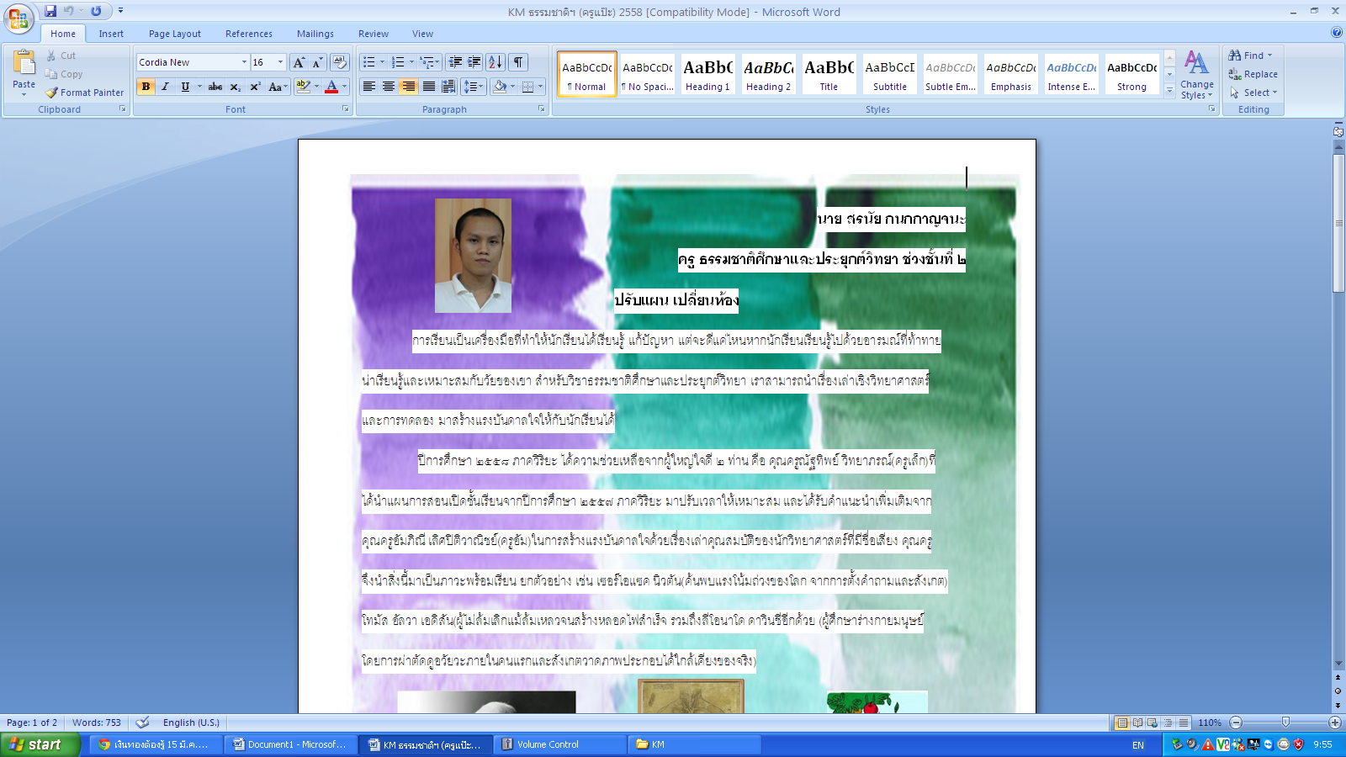

**ครู ธรรมชาติศึกษาและประยุกต์วิทยา ช่วงชั้นที่ ๒**

*เริ่มต้นดี...มีชัยไปกว่าครึ่ง*

ในภาคเรียนจิตตะและวิมังสา คุณครูอัม(คุณครูอัมภิณี เลิศปีติวาณิชย์) ได้มาเป็นโค้ช แนะนำ และดูแลการทำแผนจัดการเรียนรู้ที่มีความละเอียดมากขึ้น ทำให้กระบวนการเรียนรู้ของผู้เรียนมีชีวิตชีวา ซึ่งเหตุการณ์จะเป็นอย่างไรนั้นมาติดตามกัน

การทำงานกับครูอัมในครั้งนี้เป็นจุดเริ่มต้นที่ดีที่ทำให้ทีมครูผู้สอนได้ทบทวนพิจารณาแผนการสอนอีกครั้ง ว่าเหมาะกับพื้นความรู้และประสบการณ์เดิมของนักเรียนเพียงไร โดยนำหัวข้อการเรียนรู้ในแต่ละสัปดาห์มาคิดอย่างละเอียด กลับไปดูเป้าหมายการเรียนรู้ และคาดคะเนประสบการณ์ของผู้เรียน อะไรที่ผู้เรียนมีสะสมแล้วจะใช้เป็นกิจกรรมทบทวน เช่น ภาพ คลิปวีดีโอจากกิจกรรมครั้งที่แล้วมาทวนซ้ำผ่านการตั้งคำถามหรือเล่นเกม สำหรับความรู้หรือทักษะที่จำเป็นที่ผู้เรียนยังไม่มี เราก็เพิ่มเติมเข้าไปในขั้นนำเข้าทรัพยากร และคลี่คลายความรู้และทักษะให้กับผู้เรียน สุดท้ายจะคาดคะเนว่านักเรียนจะนำความรู้ไปใช้แก้โจทย์สถานการณ์ได้เพียงพอแล้วหรือยัง เมื่อคิดทบทวนทุกอย่างเรียบร้อยแล้วจึงจัดทำแผนการเรียนรู้ แล้วจึงทำสื่อ และจัดหาสื่อการเรียนรู้ต่างๆ ซึ่งก็เป็นสิ่งที่ส่งเสริมให้เราจัดกระบวนการเรียนรู้ในห้องเรียนได้ดีขึ้น

ยกตัวอย่างเช่น ในแผนการเรียนรู้เรื่องศึกษาภูมิศาสตร์เบื้องต้นของภาคกลาง ภาคตะวันตก ภาคตะวันออก จากแบบจำลองประกอบภาพถ่ายมุมสูงโดยเครื่องบินสู่แผนที่เชิงภาพวาด (Pictorial Map) ครูคาดคะเนว่าผู้เรียนยังไม่มีทักษะในการมองภาพมุมมองด้านต่างๆที่จะนำไปใช้ทำความเข้าใจลักษณะเด่นของแผนที่เชิงภาพวาด และตีความแผนที่เชิงภาพวาด คุณครูจึงฝึกทักษะให้นักเรียนมองภาพจากต่างมุมมอง คือ ด้านหน้า ด้านข้าง ด้านบน โดยเริ่มจากให้นักเรียนวาดรูปจากโมเดลจำลองจากมุมมองที่แตกต่างกัน ซึ่งเป็นกิจกรรมที่ทำให้เกิดบรรยากาศการเรียนรู้ที่ดี สงบ ผ่อนคลาย และทำให้ได้ข้อสรุปว่าจากการสังเกตภาพ คือภาพด้านหน้า ภาพด้านข้าง และภาพด้านบน จากนั้นจึงมาทบทวนผ่านแบบฝึกหัดเพิ่มเติม



ฝึกแปลภาพจากสามมิติ สู่สองมิติ เพื่อสามารถจินตนาการจากภาพแผนที่(สองมิติ) สู่สภาพพื้นที่จริง(สามมิติ)ได้

ในขั้นนำเข้าทรัพยากร เป็นขั้นเสริมความรู้จำเป็นที่นักเรียนจะนำไปใช้แก้โจทย์สถานการณ์ต่อไป คุณครูให้นักเรียนสังเกต บอกลักษณะภาพถ่ายดาวเทียม และลักษณะภาพถ่ายมุมสูง คล้ายกับภาพมุมมองใด เพื่อให้นักเรียนใช้ความรู้การมองภาพมุมมองต่างๆมาทำความเข้าใจกับลักษณะเด่นของภาพถ่ายมุมสูงโดยเครื่องบินที่เห็นได้ภาพมุมด้านบน ด้านหน้า และด้านข้าง ทำให้เห็นความแตกต่างของความสูง-ต่ำของสิ่งที่สังเกต

 

ฝึกแปลภาพจากสองมิติสู่ความเข้าใจแบบสามมิติ

จะเห็นว่านักเรียนมีส่วนร่วมในการคาดคะเน และแสดงความคิดเห็นมากขึ้น เนื่องจากนักเรียนมีความรู้ความเข้าใจซึ่งคุณครูได้เพิ่มเติมลงในขั้นนำเข้าทรัพยากร บางครั้งก็ได้คำตอบที่คาดไม่ถึง เช่น นักเรียนบอกว่าแผนที่เชิงภาพวาดจะแสดงลักษณะเด่นของพื้นที่ เช่น ภูเขา แม่น้ำ ความสูงต่ำของพื้นที่ ซึ่งมีลักษณะคล้ายภาพถ่ายมุมสูง แต่ดูแล้วเข้าใจง่ายกว่า เพราะลดทอนรายละเอียดที่ไม่จำเป็นลง ถ้าเป็นเขาจะเลือกแผนที่เชิงภาพวาดในการเป็นแผนที่นำทางไปยังสถานที่ต่างๆ เพราะแผนที่เชิงภาพวาดจะแสดงเฉพาะสถานที่สำคัญ จึงทำให้ครูนำความรู้นี้ไปขยายความเข้าใจกับห้องเรียนถัดไปได้



ฝึกเปรียบเทียบกับแผนที่อื่นๆเสริมความเข้าใจ

**ในขั้นเปิดโจทย์สถานการณ์จึงเป็นสิ่งที่ง่ายที่นักเรียนจะนำทักษะที่มีมาแปลความภูมิศาสตร์ประเทศไทยผ่านแผนที่เชิงภาพวาด**  โดยเปรียบเทียบพื้นที่แสดงความสูง-ต่ำของฝั่งตะวันตก ฝั่งตะวันออก และภาคกลางได้

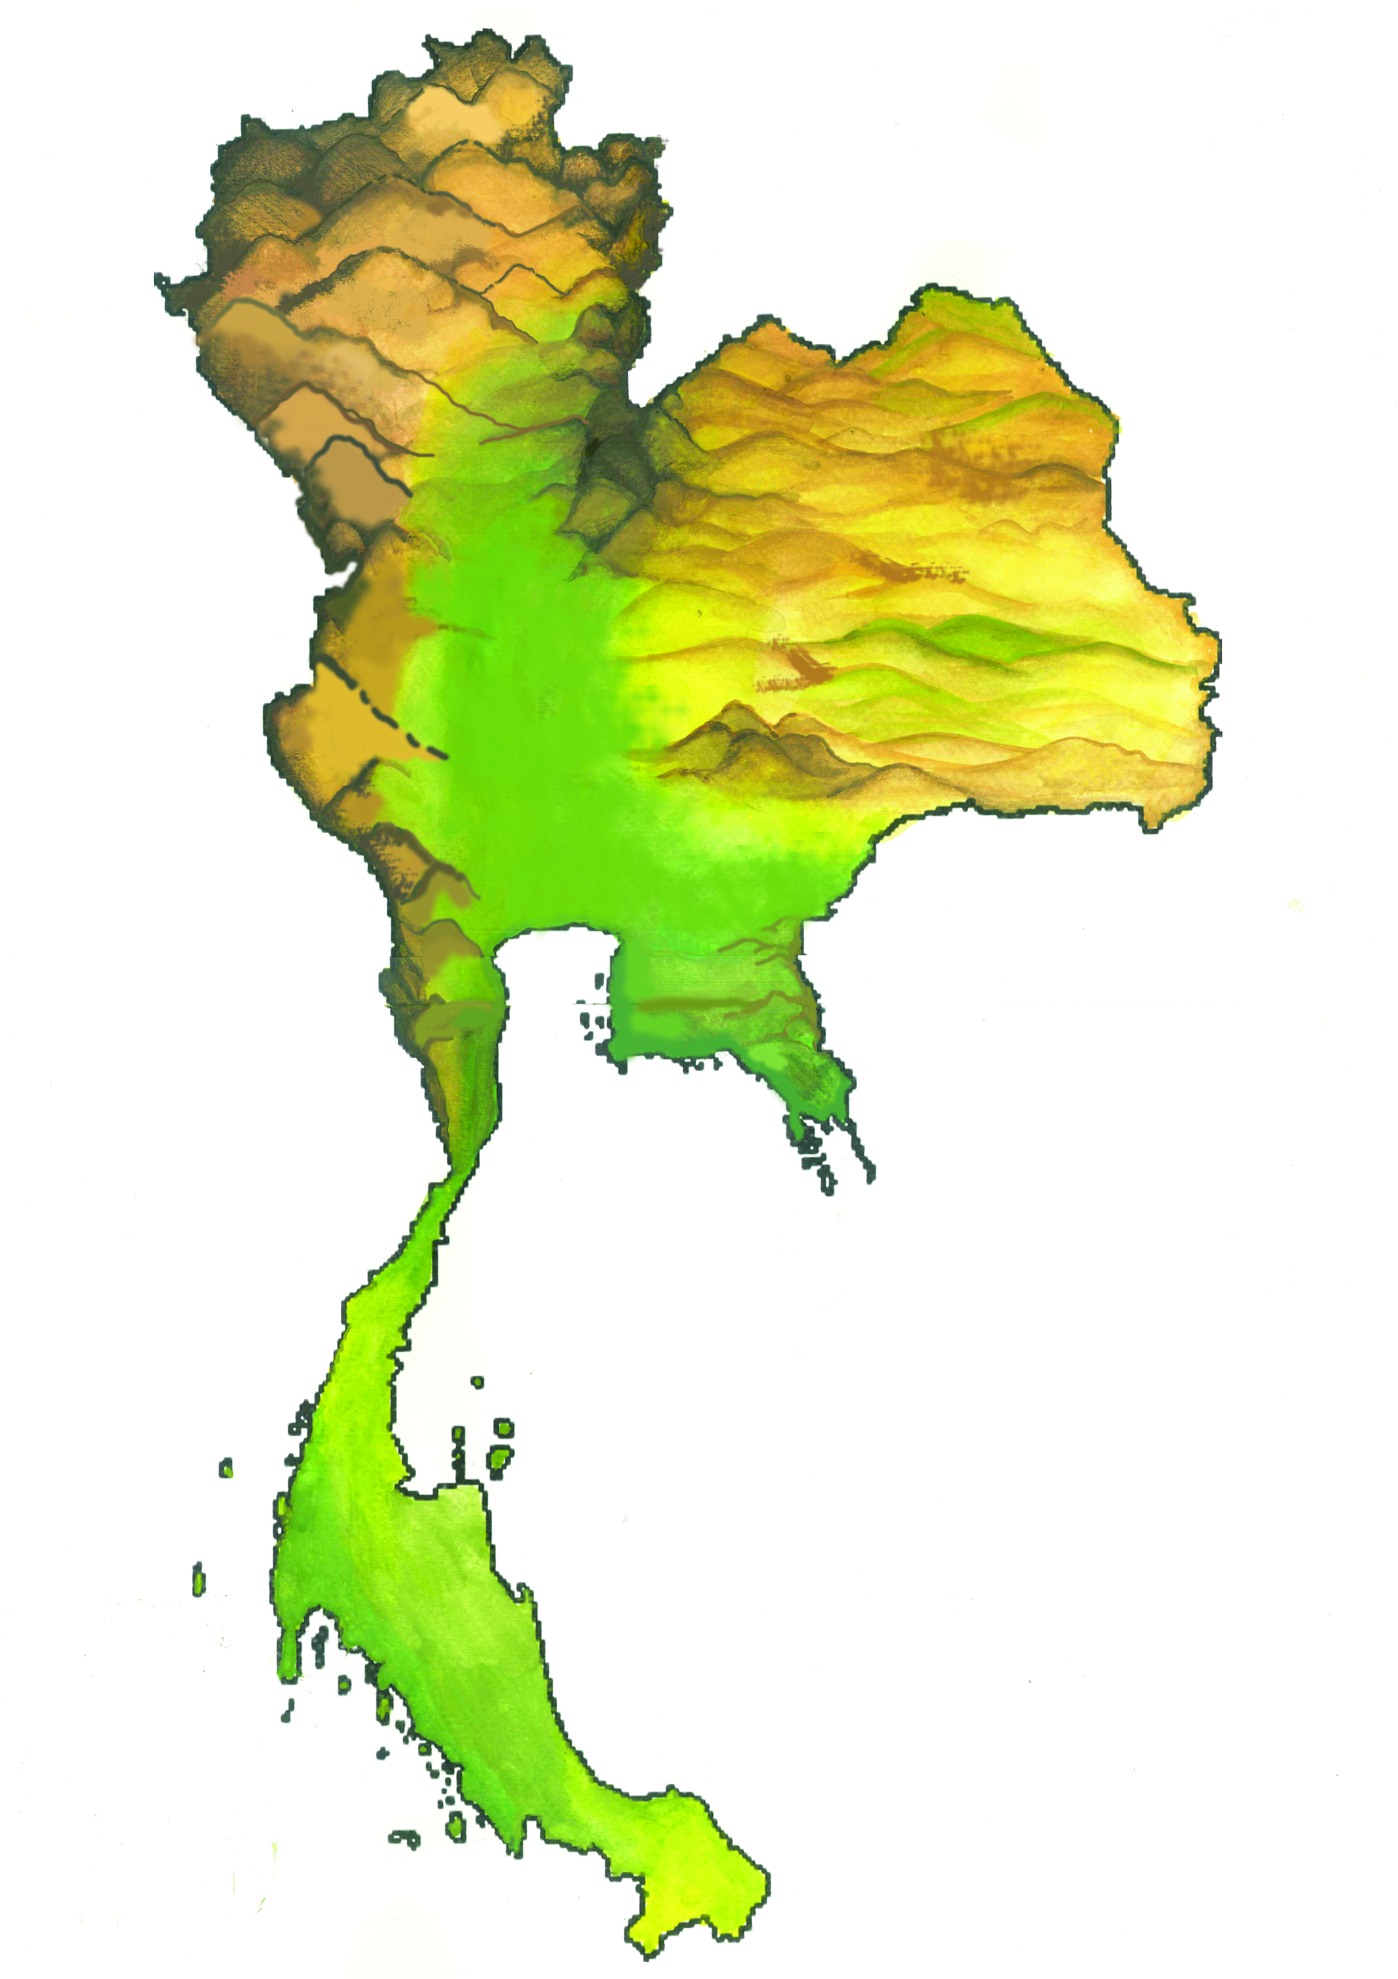

แผนที่เชิงภาพวาดประเทศไทย

* พื้นที่ฝั่งตะวันตกมีลักษณะเป็นเทือกเขา ภูเขา พื้นที่ฝั่งตะวันตกสูงกว่าฝั่งตะวันออก
* พื้นที่ภาคกลางมีลักษณะความสูงต่ำกว่าพื้นที่ฝั่งตะวันตก และฝั่งตะวันออกมีระดับความสูงไม่แตกต่างกัน

**หลังจากนั้นทีมคุณครูจึงได้มีโอกาสมาแลกเปลี่ยนเรียนรู้กระบวนการเรียนการสอนที่จัดขึ้น โดยวิเคราะห์ถึงแผนการสอน การใช้คำถาม สื่อ การใช้สื่อ รวมถึงสิ่งสำคัญคือกระบวนการเรียนรู้ของนักเรียนในชั้น ทำให้ได้เรื่องราวของความสำเร็จที่จะนำไปใช้กับห้องเรียนถัดไป กับสิ่งที่ต้องนำไปปรับพัฒนาให้ดีขึ้น เช่น สื่อ แผน การใช้กระดาน เป็นต้น และเป็นเหมือนวงจรที่ทำให้เราได้ทบทวนและพัฒนาแผนในครั้งถัดไป ซึ่งความรู้และทักษะในครั้งนี้จะช่วยเป็นฐานความรู้ ความเข้าใจ กับการแปลความแผนที่กายภาพได้ ซึ่งลักษระของแผนที่กายภาพจะเปรียบเทียบความสูงต่ำของพื้นที่จากการดูสัญลักษณืสีที่ใช้**

เรื่องสำคัญที่สุดที่คุณครูได้เรียนรู้ คือ การเริ่มต้นที่ดีในการวางแผนที่เป็นลำดับขั้นตอน เมื่อนำมาพิจารณาอย่างลึกซึ้ง จะทำให้เราเห็นแก่นสาระ ทักษะที่จะเกิดแก่ผู้เรียน และเห็นภาพชั้นเรียน จนสามารถนำมาออกแบบสื่อ Power point สื่อจำลอง แผนที่ต่างๆ ที่เหมาะสมกับการเรียนรู้ที่ทำให้ครูมีชัยในการจัดกระบวนการสร้างความเข้าใจให้กับผู้เรียนมากกว่าครั้งที่ผ่านมา

